**[10 FEITJES OVER PIZZA](https://www.metronieuws.nl/lifestyle/food/2016/01/10-feitjes-over-pizza)**

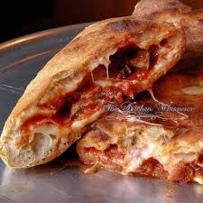De ronde Italiaanse snackheld: de pizza, kent een lange geschiedenis. Spijker je kennis bij met dit hapklare lijstje met facts en kroon jezelf tot pizzakenner.

1. **Wist je dat de naam pizza calzone letterlijk ‘broekspijp’ betekent?**

De vorm doet denken aan een broekspijp, vandaar de naam.

1. **Een échte pizza wordt niet van doorsnee bloem gemaakt.**  
   Pizza wordt gemaakt met meel van zachte graansoorten, ook wel 'farina 00 di grano tenero' genoemd. In Nederland heet dit pizzameel ’00’.
2. **De eerste pizzeria werd in Amerika geopend.**  
   Dit was in 1705 in hartje New York.
3. **Pizzeria’s vertegenwoordigen 17 procent van alle restaurants ter wereld.**  
   Tsja...
4. **Maar liefst 36 procent van alle pizza’s die besteld worden heeft peperoni als topping.**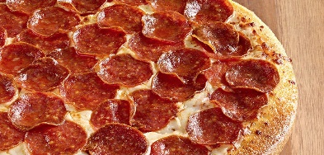
5. **Besprenkel je pizza met olijfolie voor een betere smaal.**   
   Voordat je je pizza thuis in de oven schuift kun je een scheutje olijfolie erover heen gieten. Dit zorgt ervoor dat alle smaken van je pizza samenbinden.
6. **Een Napolitaanse pizza herken je aan de opstaande rand.**   
   Deze rand heet cornicione.
7. **De eerste officiële ‘pizza’ werd in de Italiaanse stad Napels gemaakt.**   
   Dit vond plaats op 11 juni 1889.
8. **In Los Angeles, bij pizzeria 'Big mama’s & Papa’s' kun je de grootste pizza bestellen.**   
   Van deze pizza kunnen honderd mensen eten. De prijs is 199,99 dollar.
9. 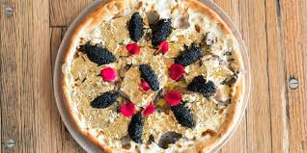**De duurste pizza is 3100 euro.**   
   Deze ‘Pizza Royale 007’ kun je bestellen in Glasgow. Op deze pizza zit onder andere gemarineerde kreeft, in champagne geweekte kaviaar, zalm, hertenvlees en 24-karaats gouden vlokken als versiering.